ÔN TẬP
Câu 1: Để xác định lực điện từ ta cần sử dụng quy tắc nào?
A. Quy tắc nắm tay phải B. Quy tắc bàn tay trái
C. Quy tắc cánh tay phải D. Quy tắc cánh tay trái
Câu 2: Lực điện từ tác dụng lên đoạn dây dẫn mang dòng điện đặt trong từ trường có tính chất nào sau đây:
A. Chỉ vuông góc với đường sức từ
B. Chỉ vuông góc với dây dẫn mang điện.
C. Vuông góc với mặt phẳng chứa đường sức từ và dây dẫn mang điện.
D. Không có quy luật nào.
Câu 3: Cho các hình vẽ sau:
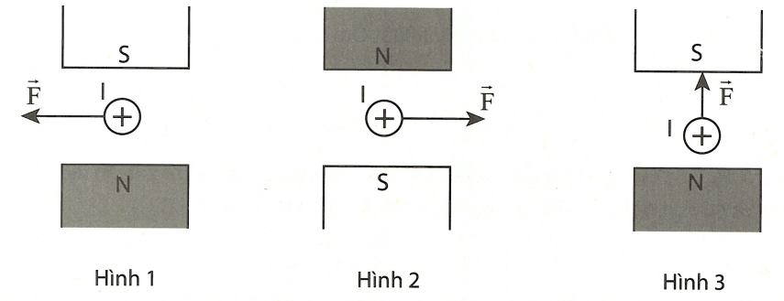
Chọn câu trả lời đúng?
A. đúng, sai, sai B. sai, đúng, sai
C. sai, sai, đúng D. , và đều sai
Câu 4: Một cuộn dây dẫn bằng đồng có thể làm một kim nam châm ở gần nó đổi hướng trong trường hợp nào sau đây?
A. Đặt cuộn dây dẫn lại gần kim nam châm hơn.
B. Nối hai đầu cuộn dây dẫn với hai cực của một thanh nam châm
C. Cho dòng điện một chiều chạy qua cuộn dây
D. Đặt cuộn dây dẫn ra xa kim nam châm hơn.
Câu 5: Một kim nam châm tự do. Sự định hướng của kim nam châm là cực Bắc của nam châm
A. chỉ về hướng Đông của địa lý. B. chỉ về hướng Bắc của địa lý
C. chỉ về hướng Nam của địa lý. D. chỉ về hướng Tây của địa lý.
Câu 6: Chiều quy ước đường sức từ xác định như thế nào?
A. Đi từ cực Bắc đến cực Nam của kim nam châm.
B. Đi từ cực dương đến cực âm.
C. Đi từ cực âm đến cực dương.
D. Đi từ cực Nam đến cực Bắc của kim nam châm đặt cân bằng trên đường sức đó.

Câu 7: Nam châm điện là một ống dây có dòng điện chạy qua, trong lòng ống dây có một lõi bằng
A. sắt non. B. niken.
C. côban. D. thép.
Câu 8: Người ta quy ước vẽ các đường sức từ như thế nào để biểu diễn độ mạnh yếu của từ trường tại mỗi điểm?
A. Độ mau thưa của đường sức từ. B. Độ đậm nhạt của đường sức.
C. Dùng mũi tên vẽ trên các đường sức. D. Dùng màu sắc của các đường sức.

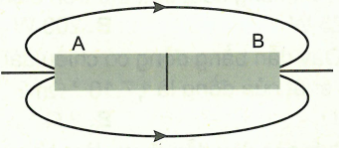
BTVN
Câu 1: Phát biểu quy tắc nắm tay phải?
Xác định các từ cực của kim nam châm trong hình vẽ.
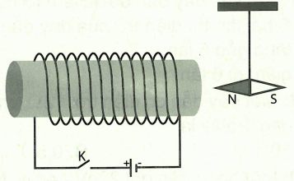

Câu 2: Treo một kim nam châm gần ống dây như hình vẽ.
Hiện tượng gì sẽ xảy ra với kim nam châm khi ta đóng khóa K?

Câu 3: Xác định chiều của lực điện từ (hình a), chiều dòng điện (hình b), cực nam châm (hình c):
